**Placemaking vs gentrificação: a diferença entre requalificar e elitizar um espaço público**

Escrito por Paula Tanscheit

05 de Outubro de 2019

[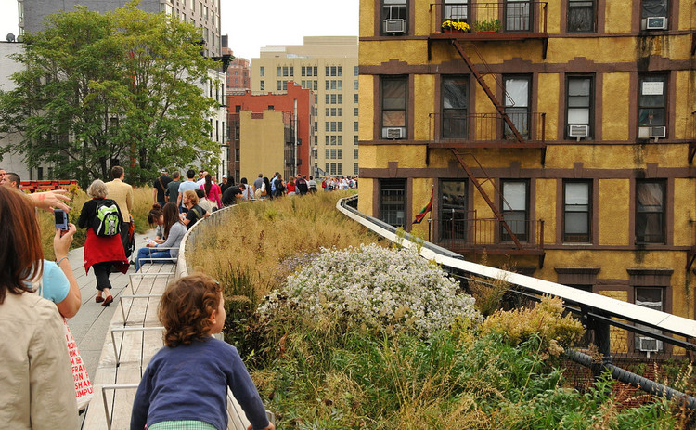](https://www.archdaily.com.br/br/791764/placemaking-x-gentrificacao-a-diferenca-entre-revitalizar-e-elitizar-um-espaco-publico/578fabdee58ece8e87000113-placemaking-x-gentrificacao-a-diferenca-entre-revitalizar-e-elitizar-um-espaco-publico-foto)

A ideia de qualificar um espaço público ao melhorar ambientes que unam pessoas não deveria gerar desconfianças ou temores. Porém, experiências específicas de locais que viram o custo de vida aumentar muito após a sua requalificação vêm gerando contradições. Afinal, a nova vilã chamada **gentrificação** tem alguma relação com **placemaking**?

A resposta, infelizmente, é sim. Ainda que não seja uma relação de causa e consequência, é impossível negar a linha tênue entre os dois conceitos. Por definição, gentrificação, ou “enobrecimento”, se refere a melhoria social, cultural e econômica de um bairro ou, em maior escala, de uma região inteira. [Placemaking](https://www.archdaily.com.br/br/tag/placemaking) é o processo de planejar espaços públicos de qualidade que contribuem para o bem-estar da comunidade local. Os conceitos podem ser parecidos, mas os métodos e as consequências de ambos são muito diferentes.

A noção por trás da placemaking foi originada nos anos 1960, quando escritores como Jane Jacobs e William H. Whyte passaram a desenvolver ideias inovadoras sobre a criação de cidades que atendiam às pessoas, focando na importância de bairros vivos e convidativos. Já o termo gentrificação foi cunhado em 1964 pela socióloga britânica Ruth Glass para descrever o fluxo de pessoas da classe média que deslocou moradores de classe baixa de bairros urbanos. A socióloga ilustra a gentrificação ao citar o exemplo do bairro de Islington, no norte de Londres, onde modestos e velhos chalés foram tomados quando suas licenças expiraram e transformados em residências elegantes e caras.

[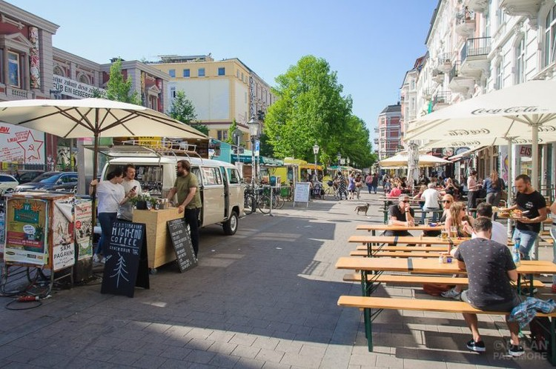](https://www.archdaily.com.br/br/791764/placemaking-x-gentrificacao-a-diferenca-entre-revitalizar-e-elitizar-um-espaco-publico/578fab9de58ece842c00021c-placemaking-x-gentrificacao-a-diferenca-entre-revitalizar-e-elitizar-um-espaco-publico-foto)

Nos dias de hoje, é exatamente esse processo que transforma a gentrificação em uma vilã. O deslocamento de residentes ocorre quando esses não conseguem mais pagar pela habitação, pelas conveniências, pelas mensalidades escolares, entre outros serviços oferecidos no bairro devido a crescente riqueza da área. A confusão entre os termos começa quando os investimentos em espaços públicos passam a resultar em potenciais investimentos ainda maiores para a área.

Nesse complexo processo é difícil negar a relação entre a melhoria ou o desenvolvimento de um espaço público e o consequente aumento do valor dos terrenos ao redor. No entanto, o processo de placemaking não é uma causa direta de gentrificação. A diferença está nos elementos que fomentam os dois processos.

Placemaking deixa de ser placemaking quando ele não considera a opinião dos envolvidos na região. Tomadas de decisões com a contribuição genuína da comunidade e o reconhecimento de suas necessidades e desejos é o que define o processo. As transformações devem ter origem na própria comunidade que utiliza o espaço. Já a gentrificação é guiada, com ou sem a influência do governo, por objetivos econômicos, envoltos no processo de valorização e de desvalorização dos espaços urbanos ao longo do tempo. Isso pode ocorrer especialmente quando bairros de classe alta não conseguem mais sustentar o número de habitantes, que procuram instalação em outros pontos.

[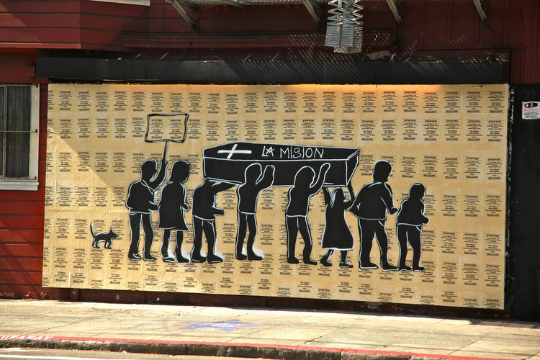](https://www.archdaily.com.br/br/791764/placemaking-x-gentrificacao-a-diferenca-entre-revitalizar-e-elitizar-um-espaco-publico/578fabd5e58ece8e87000112-placemaking-x-gentrificacao-a-diferenca-entre-revitalizar-e-elitizar-um-espaco-publico-foto)

Esse processo é amplamente debatido na cidade de San Francisco, nos Estados Unidos. O site Urban Displacement, da Universidade de Berkeley, desenvolveu um [mapa](http://www.urbandisplacement.org/map?utm_medium=website&utm_source=archdaily.com.br) que apresenta os tipos de deslocamentos na região e aponta diversas áreas em estágio avançado de gentrificação. A transferência de diversas empresas de tecnologia é comumente dada como a culpada pela transformação da cidade. O custo de habitação e a grande quantidade de uma nova classe de trabalhadores fez com que bairros como o Mission, famoso pela presença de imigrantes latino-americanos, entrasse em uma fase de transformações.

“Condomínios de luxo, lojas de sorvete orgânico, cafeterias que servem café com leite de soja e lojas de chocolates que vendem marcas do Equador e de Madagascar estão rapidamente tomando o lugar de lojas de 99 centavos, bodegas e apartamentos de alugueis controlados no Mission District, bairro latino da classe trabalhadora”, [escreve](http://www.nytimes.com/2015/05/23/us/high-rents-elbow-latinos-from-san-franciscos-mission-district.html?_r=1&utm_medium=website&utm_source=archdaily.com.br) o jornal The New York Times.

Em São Paulo, o projeto do Parque do Minhocão vem sendo estudado com cuidado devido ao receio de que se torne mais um caso de gentrificação. O projeto, sancionado em março pelo prefeito Fernando Haddad, visa aos poucos transformar em área de lazer o Elevado Costa e Silva, que corta o centro da capital paulista. Atualmente, o Minhocão já é fechado por quase 40 horas durante os finais de semana. “Temos uma preocupação com a gentrificação da região porque não queremos expulsar ninguém do ambiente”, [afirmou](http://noticias.uol.com.br/ultimas-noticias/agencia-estado/2016/03/09/haddad-sanciona-lei-que-cria-parque-minhocao-e-diz-que-via-e-um-erro.htm?utm_medium=website&utm_source=archdaily.com.br) o prefeito. Para isso, Haddad disse que iria recomendar ao subprefeito da área a formação de um Conselho Gestor constituído por moradores da região.

O documentário “Ponto de Vista”, resultado de um trabalho de conclusão do curso de jornalismo da Unifieo, de Osasco (SP), dos estudantes Ingrid Mabelle, Caroline Carvalho e Fabio Santana e o operador de câmera Fernando Zamora, debate as diferentes perspectivas sobre as melhorias do Minhocão.

Ainda que o fenômeno da gentrificação esteja se tornando comum nas grandes cidades, o aprimoramento de locais não deve ser visto como ameaça. O que o crítico urbano Matthew Yglesias chama de “[gentrificaçãofobia](http://www.slate.com/blogs/moneybox/2012/10/08/gentrificationphobia_.html?utm_medium=website&utm_source=archdaily.com.br" \t "_blank)” pode gerar um medo excessivo do progresso e atrasar projetos necessários para comunidades. Avanços poderão aumentar o valor dos terrenos, mas não precisam desalojar os habitantes.

A maneira como são executados os projetos é o que determinará os resultados. O conhecimento sobre gentrificação e placemaking enfatiza a importância de criar espaços para todos, espaços que conectam os locais, ao invés de dividi-los. Bairros precisam ser identificáveis e manter suas características naturais, aquilo que o tempo se encarregou de construir. Evitar a gentrificação é evitar que se apague essa história.

Publicado originalmente em junho de 2016, atualizado em setembro de 2019.

Documentário Ponto de Vista:

https://youtu.be/FZrgLzHoKeU

https://www.archdaily.com.br/br/791764/placemaking-x-gentrificacao-a-diferenca-entre-revitalizar-e-elitizar-um-espaco-publico?ad\_medium=mobile-widget&ad\_name=recommendation